**Шаблоны WordPress для создания сайта бизнеса общественного питания(ресторан, кафе и др.)**



Tavern

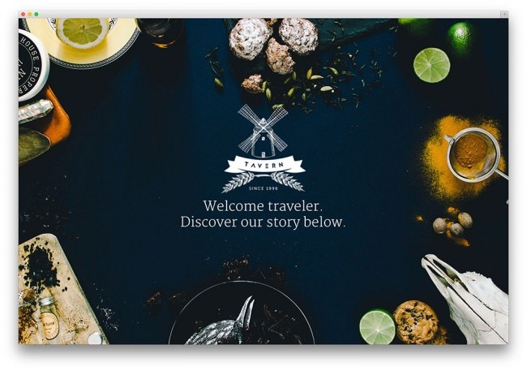

2Butter

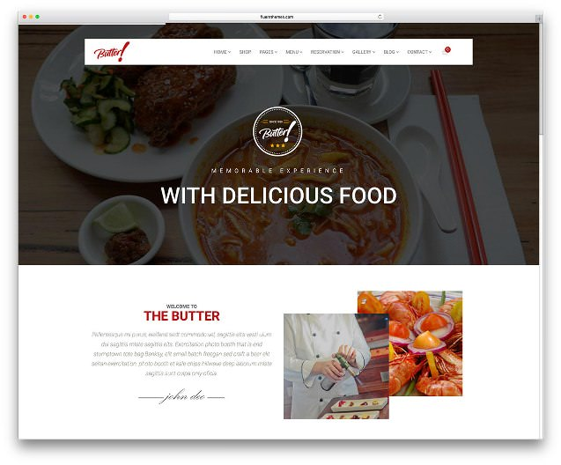

3Dine 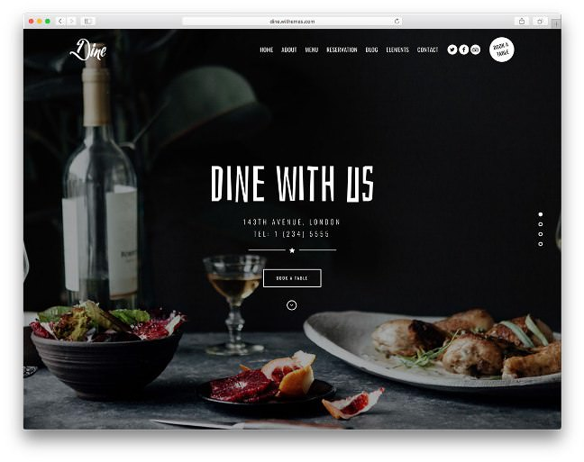

4KALLYAS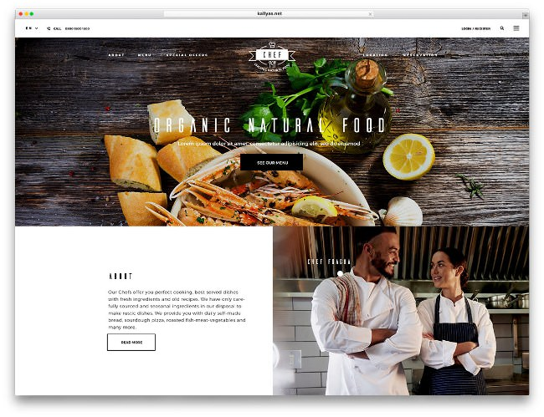

5Uncode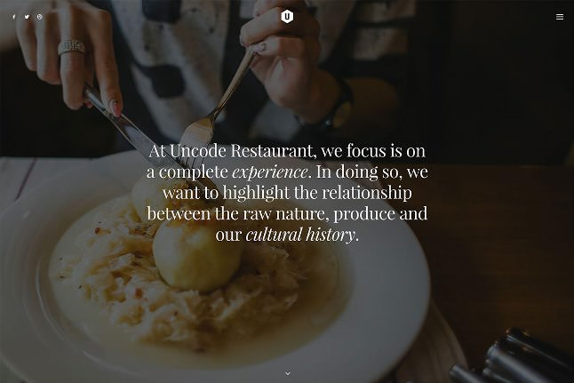

6Pearl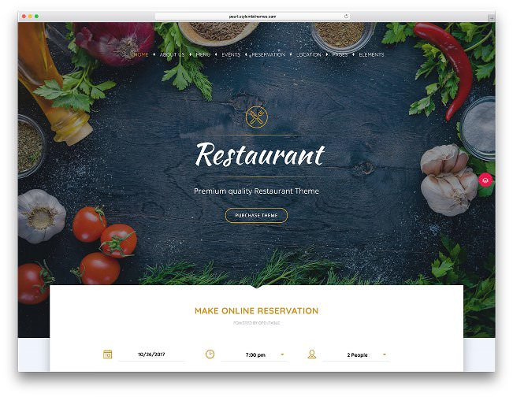

7Avaris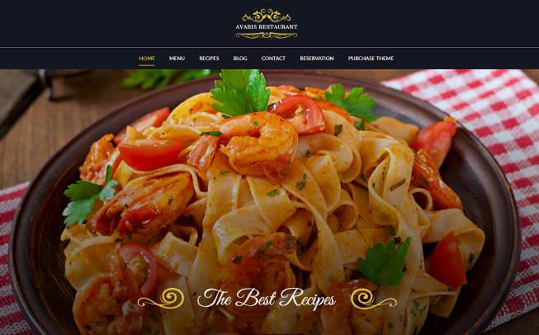

8Sage

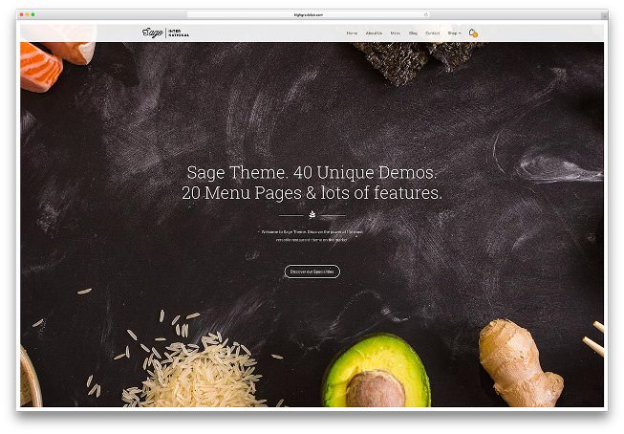

9

Resca

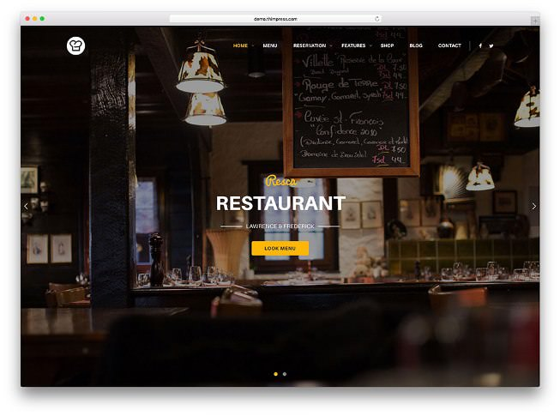

10Newspaper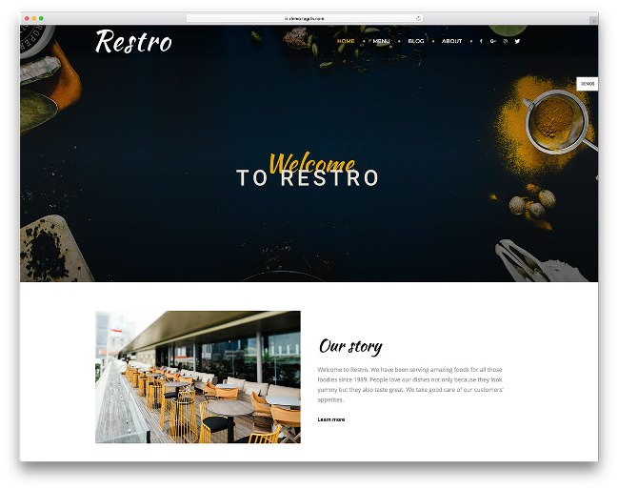

11Dannys Restaurant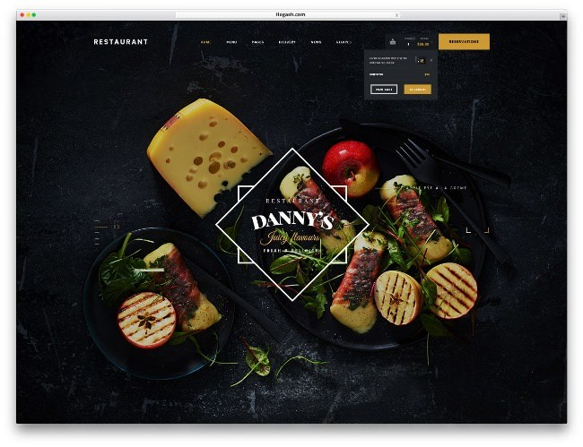

12TheGem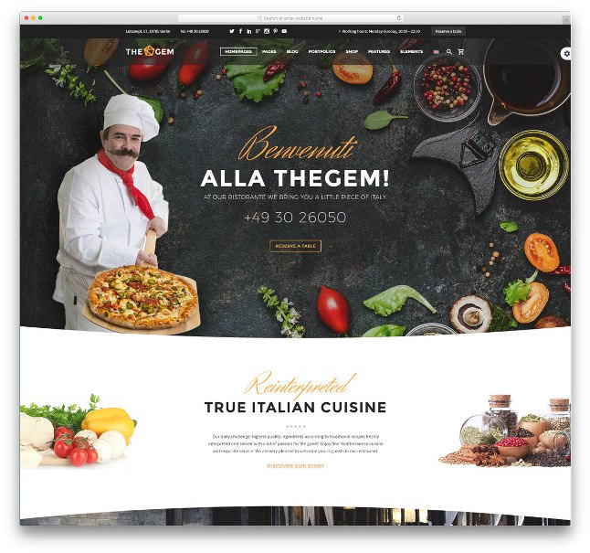

 13RedChili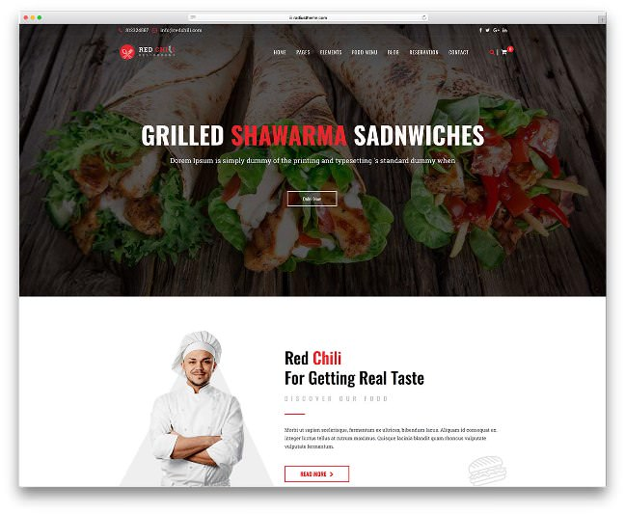

14MF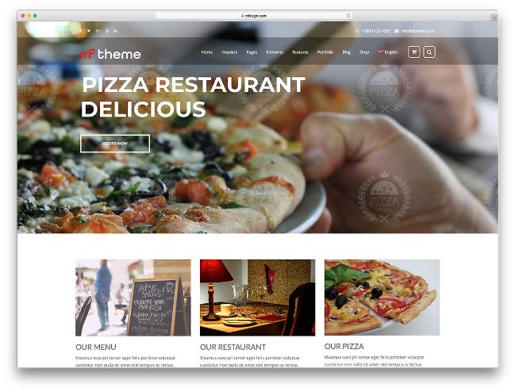

15The Flavour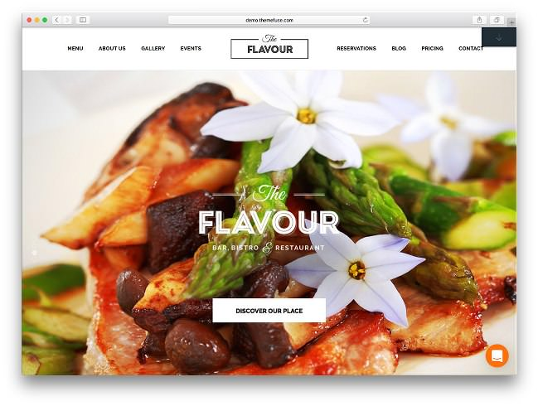

16Etalon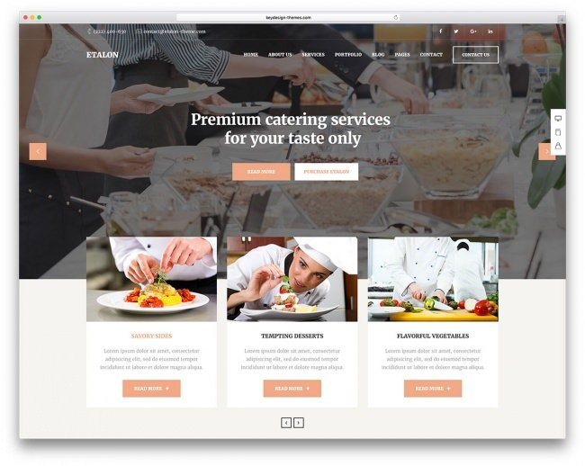

17Belise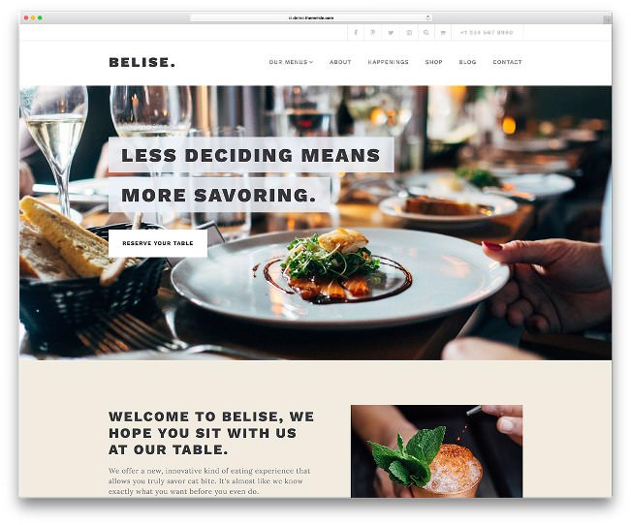

18Hatch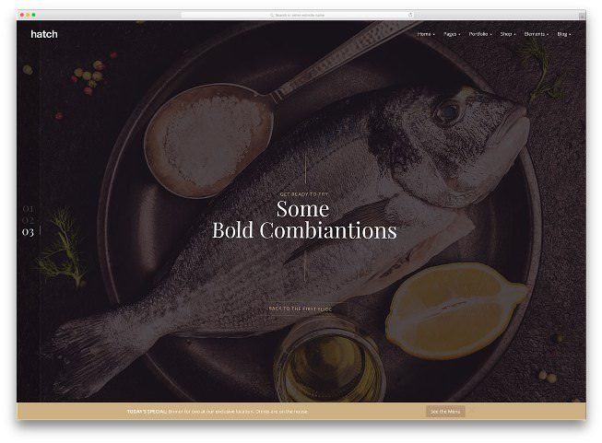

19Rica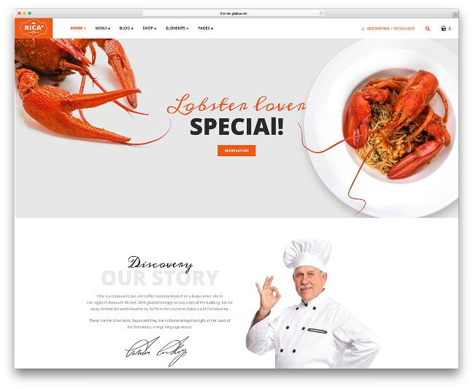

20Rosa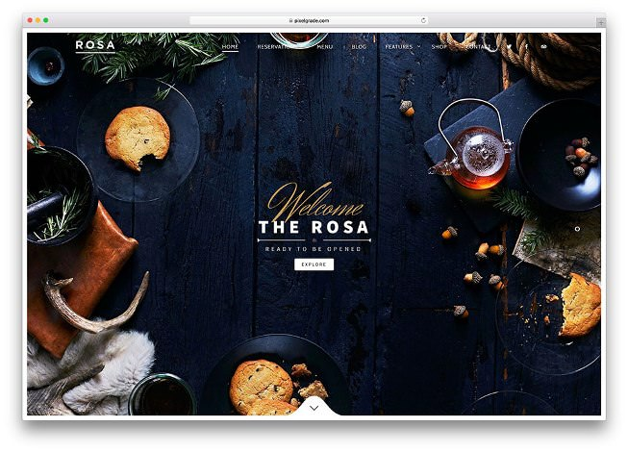

21Pronto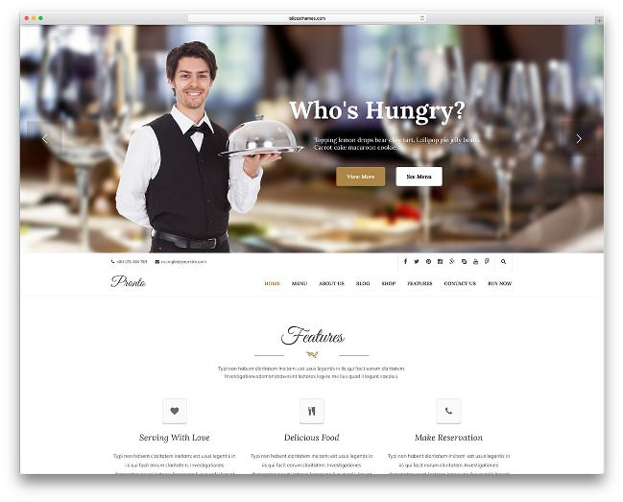

22X 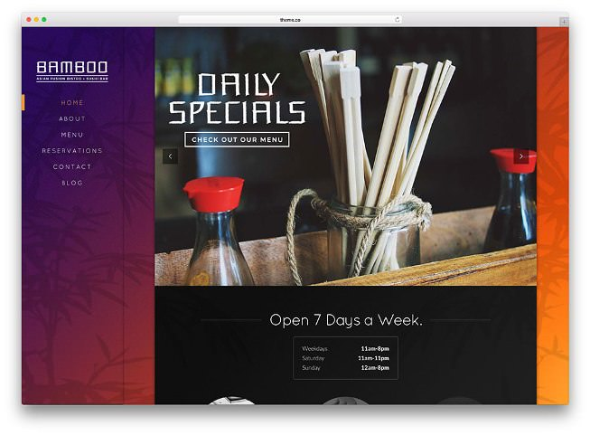

23Resto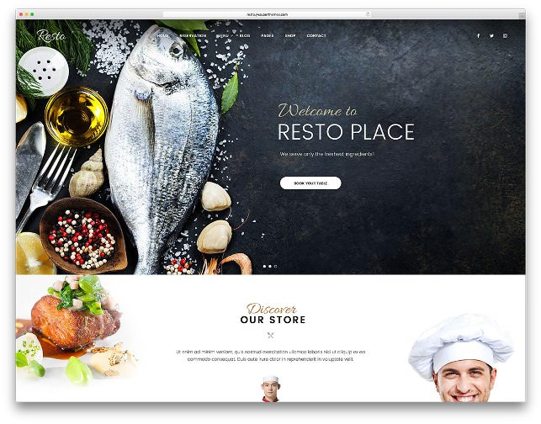

24Lambda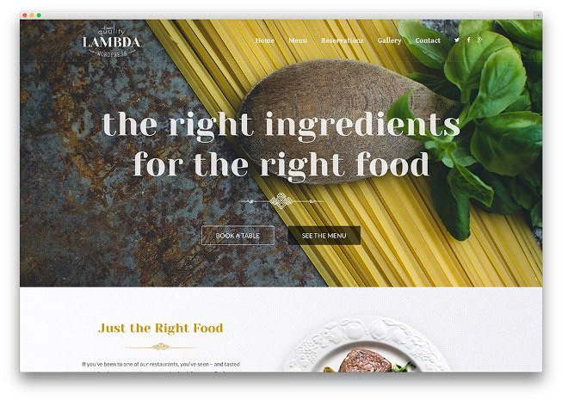

25Brando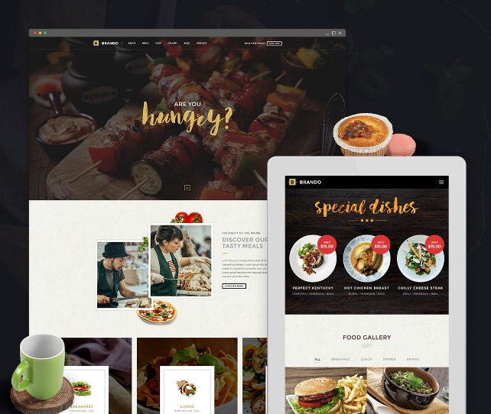

26H-Code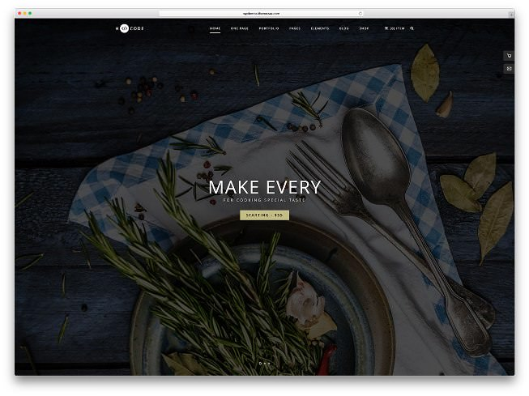

27Food Haus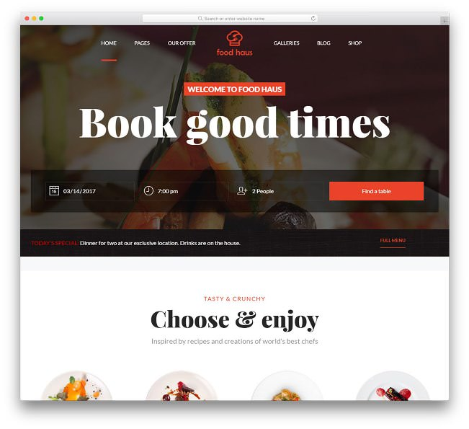

28LaCuisine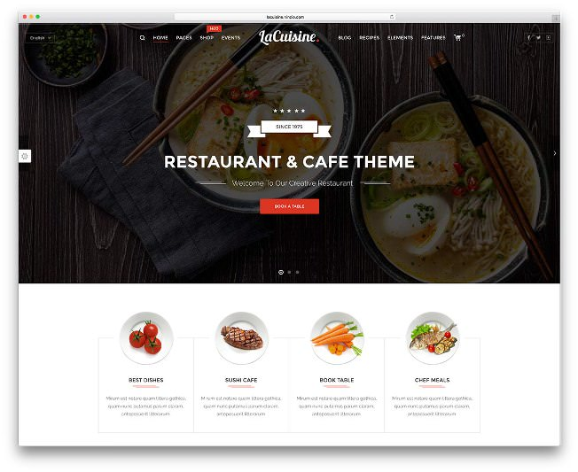

29Themo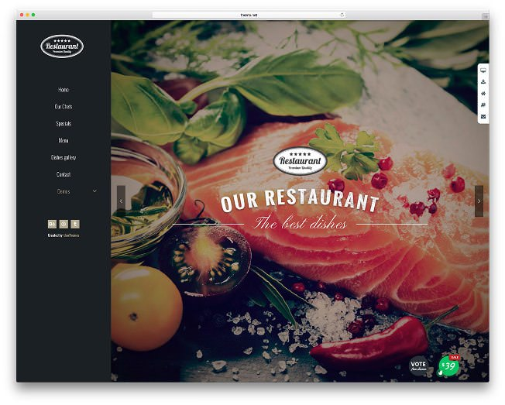

30Amici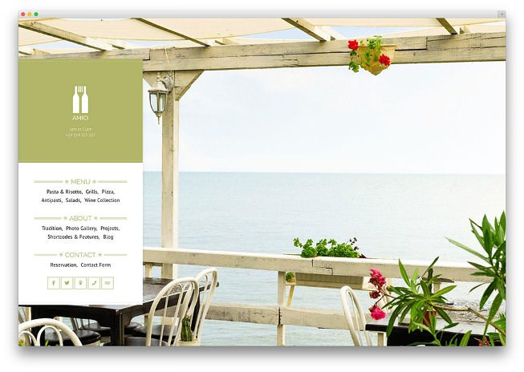

31Platonic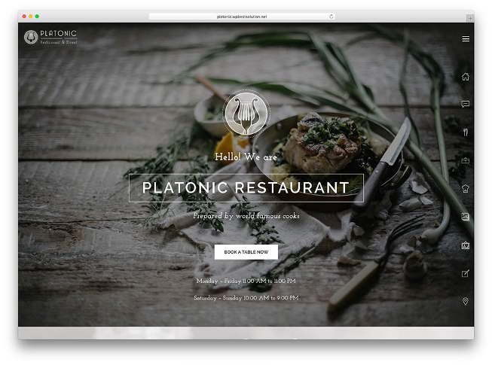

32Dining Restaurant

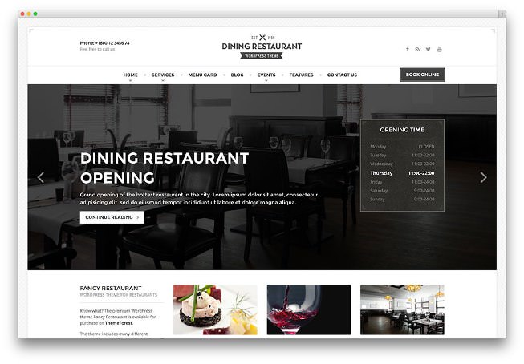

33BERG

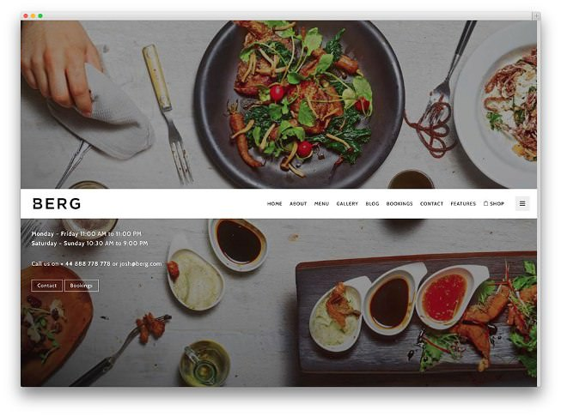

34Nuvo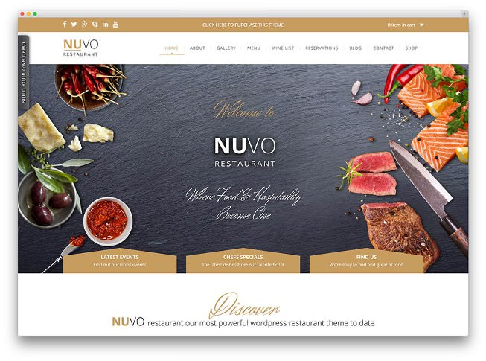

35Magnium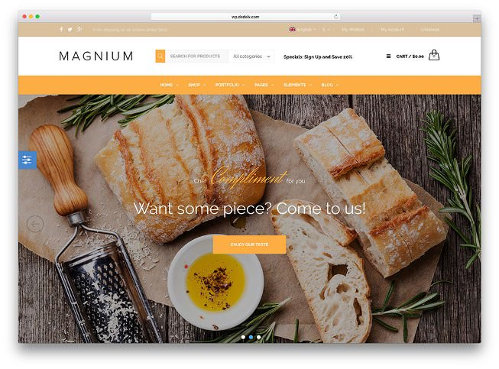

36Dalton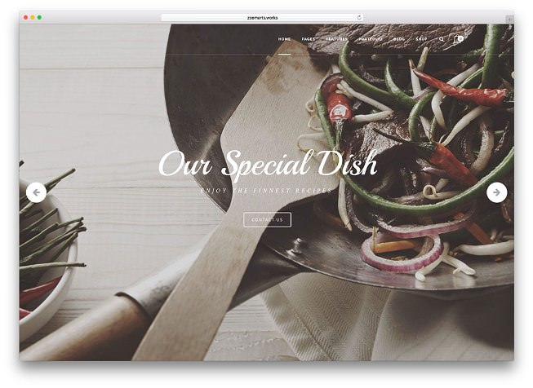

37Blade

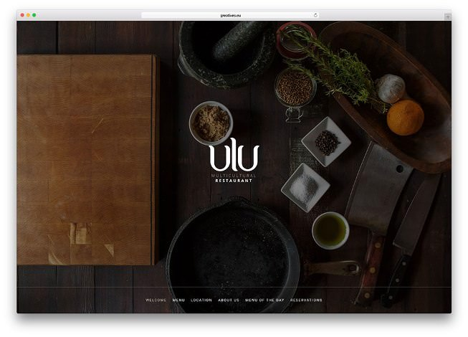

38RT-Theme 19

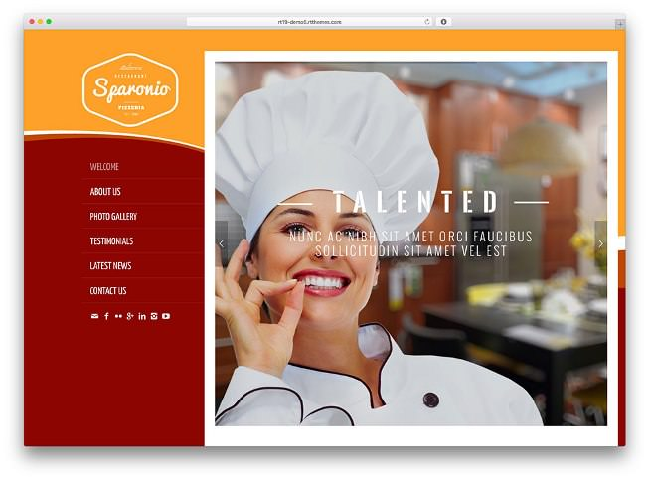

39Sanabel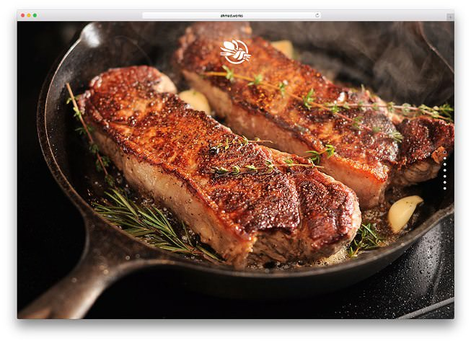

40Listify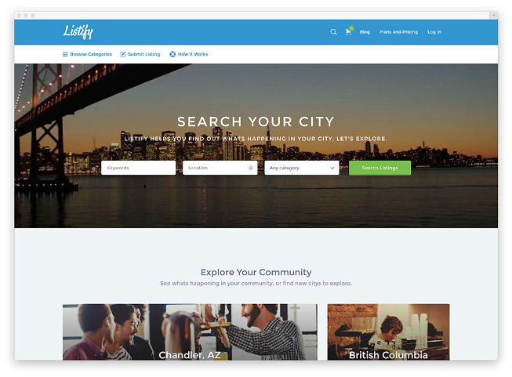

41Nosh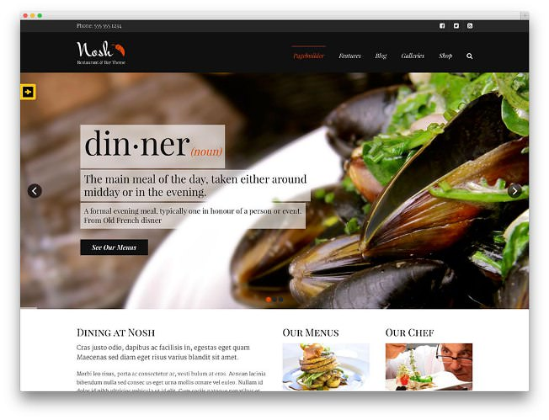

42Barnelli

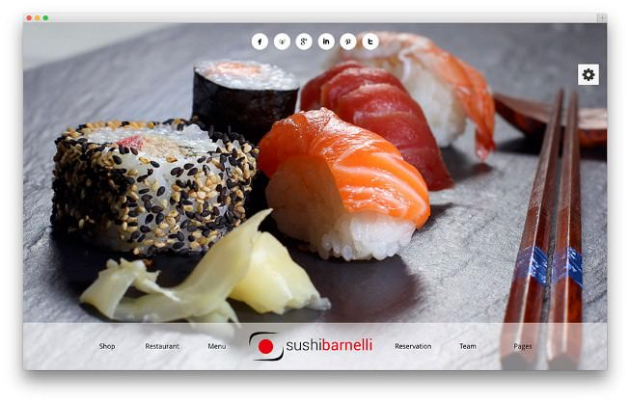

Restaurant*[https://wp-templates.ru/wp-content/plugins/wp-favorite-posts/img/starts.png](https://wp-templates.ru/restaurant/?wpfpaction=add&postid=9818)*

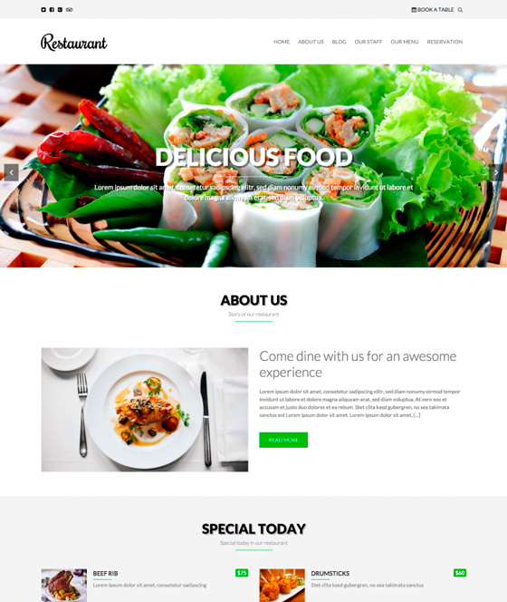

Domnoo v1.7 – премиум тема WordPress для сайтов пиццерий и ресторанов

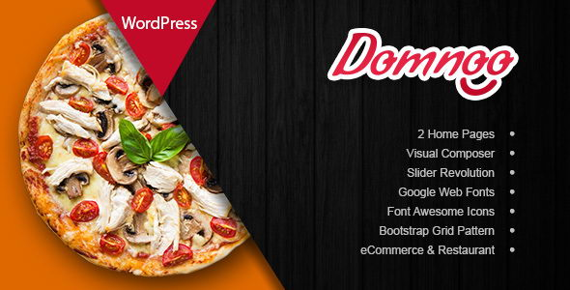

Foody v1.5.0 – премиум тема WordPress для сайтов ресторанов и интернет-магазинов продуктов питания

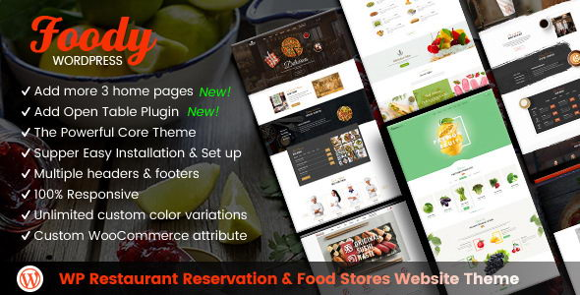

Caverta v1.2.0 – тема WordPress для сайтов ресторанов, кафе, баров, бистро

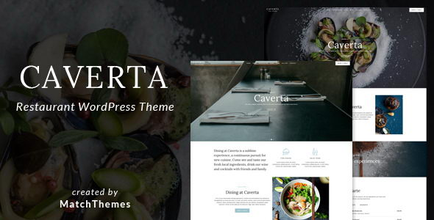

Foodbook v1.1.1 – премиум тема WordPress для кулинарных блогов, сообществ или сайтов ресторанов

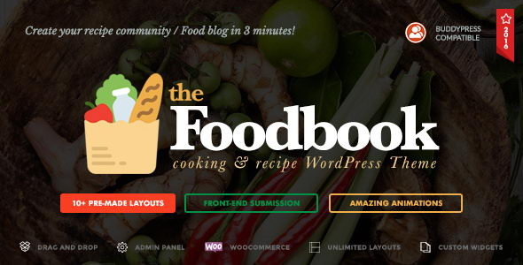

Gustablo v1.2 – адаптивная премиум тема WordPress для сайтов ресторанов и кафе

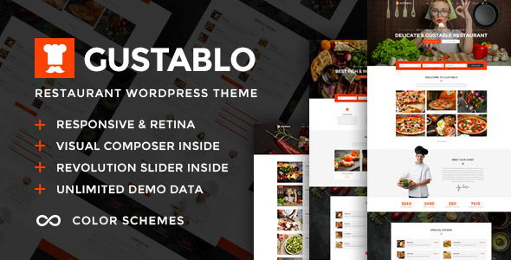

Tomato v1.3 – премиум шаблон WordPress для сайтов ресторанов, баров, кафе

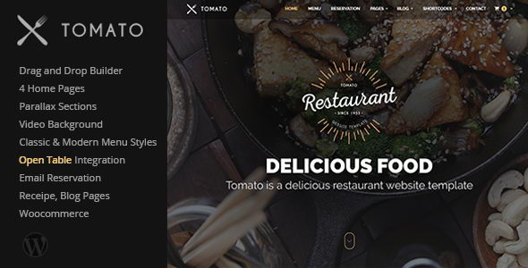

ROSA v2.4.3 – адаптивная тема WordPress для сайтов ресторанов и кафе

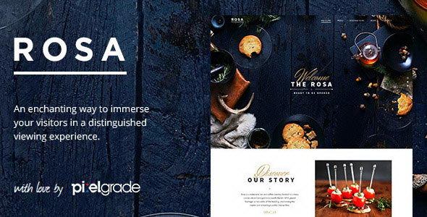

NUVO v6.0.9 – премиум тема WordPress для сайтов ресторанов и кафе

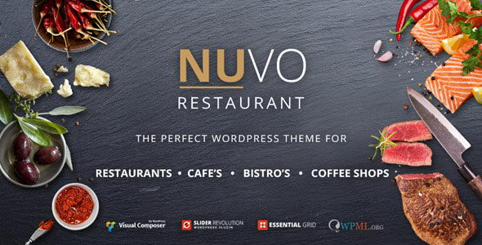

Delizus v1.0.2 – премиум тема WordPress для сайтов ресторанов и кафе

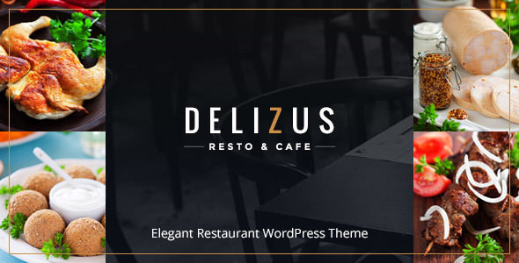

STEAM v1.8.1 – тема WordPress для сайтов ресторанов, баров и кафе



Matur v1.3 – тема WordPress для сайта службы заказа и доставки еды

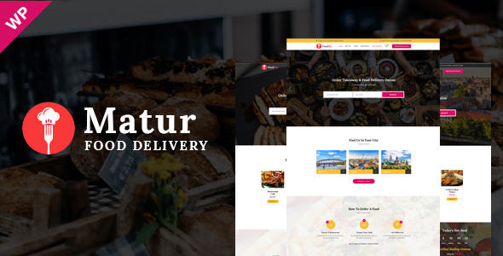

Sevill v1.0.5 – премиум тема WordPress для сайтов ресторанов, баров и кафе

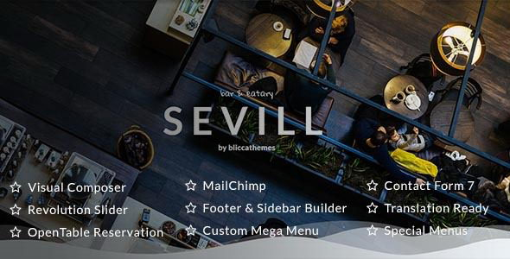

Piquant v1.1.1 – премиум тема WordPress для сайтов ресторанов, баров и кафе

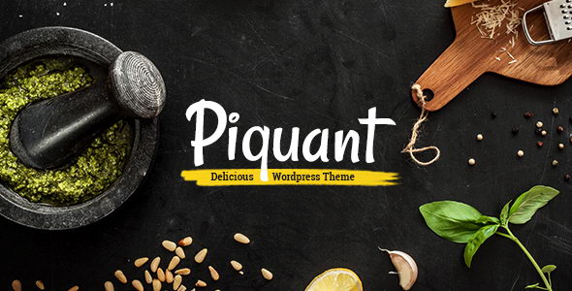

Cristiano v3.3.2 – элегантная тема WordPress для ресторанного бизнеса

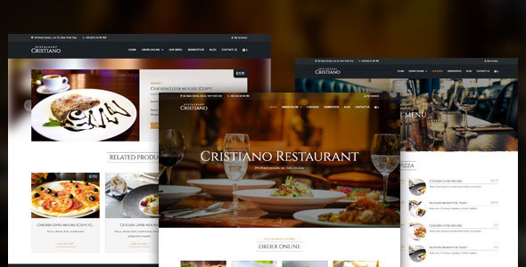

TPG Cookbook

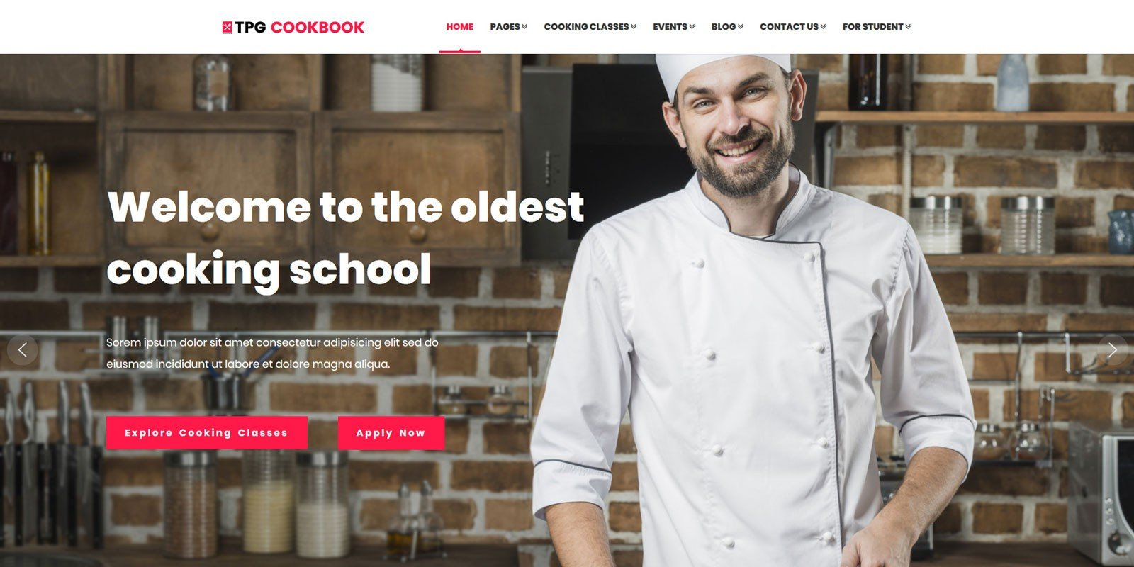

Foody

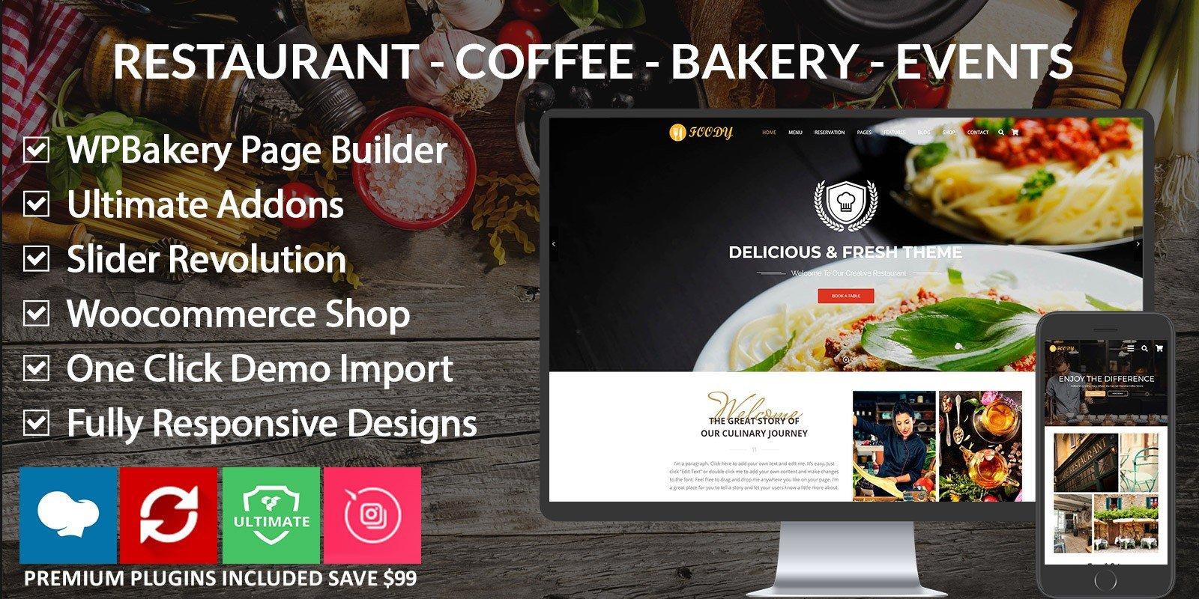

VW Restaurant Pro

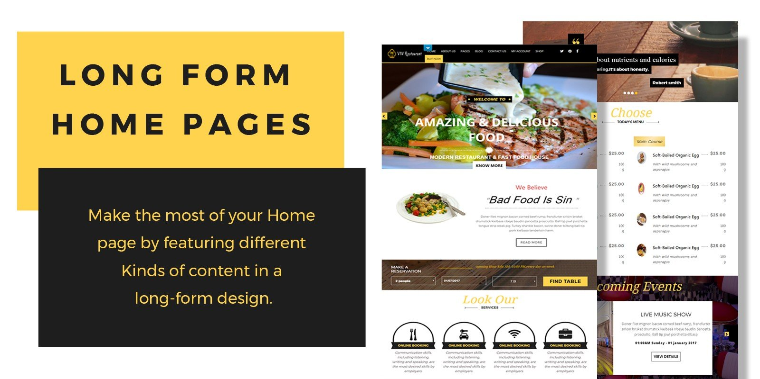

Ristorante

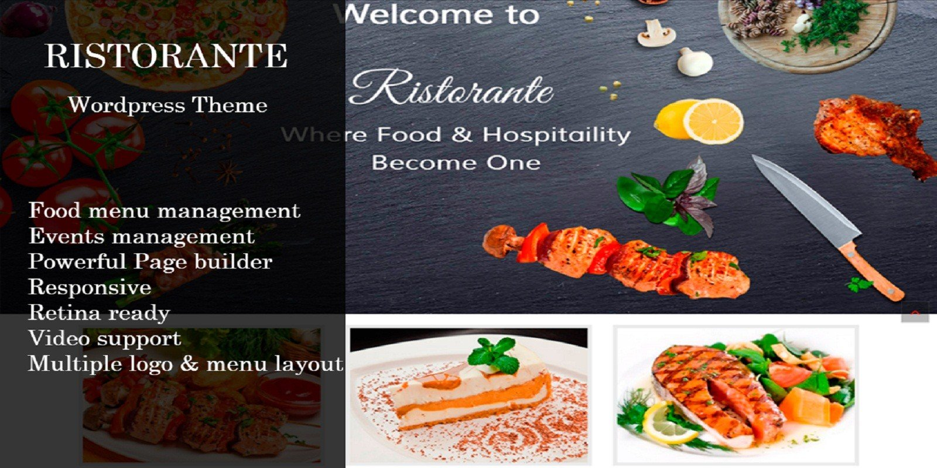

Sandia

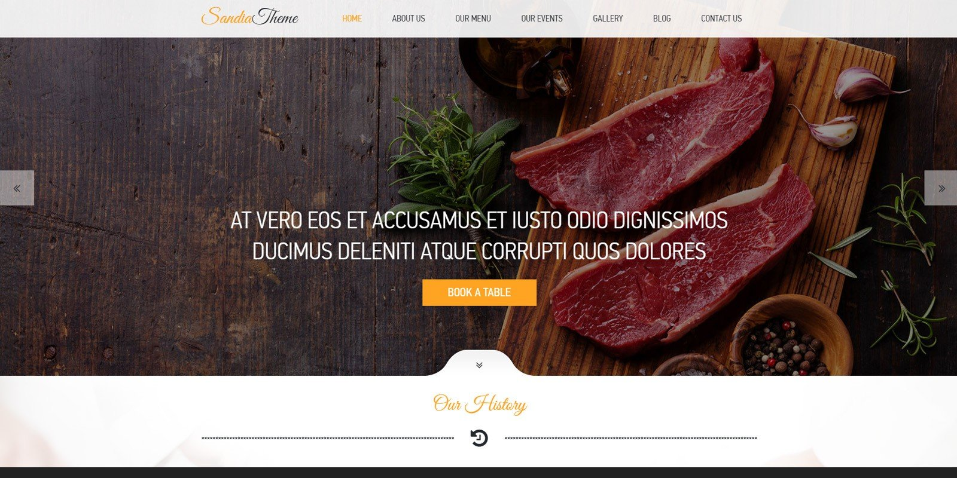

Restautheme

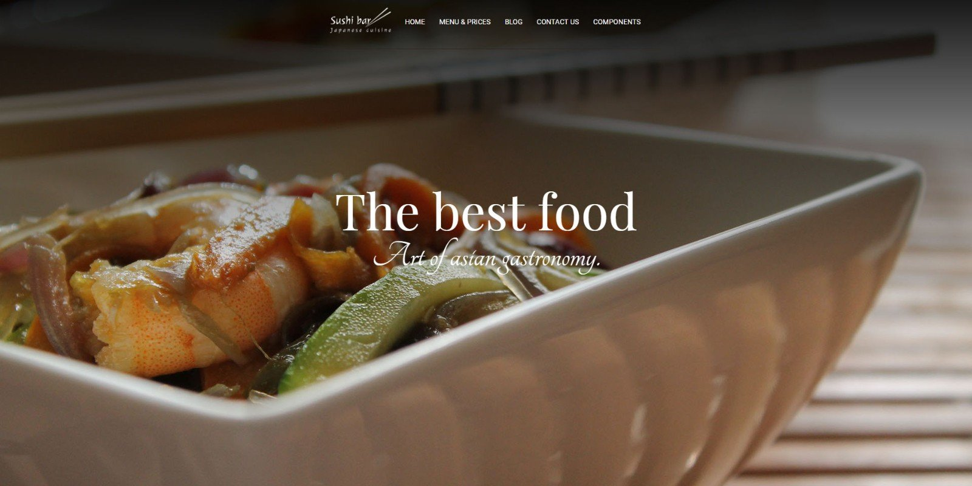

Выше были представлены некоторые виды шаблонов для создания сайта бизнеса общественного питания.